Московский авиационный институт

(Национальный исследовательский университет)

**Институт «Информационных технологий и прикладной математики»**

**Лабораторная работа №4-5**

Ознакомление с технологией OpenGL

Работу выполнил:

Рябыкин Алексей Сергеевич

Группа: М8О-309Б-18

Преподаватель: Филиппов Г.С.

Оценка:

Дата:

**Москва, 2020**

**Постановка задачи**

Создать графическое приложение с использованием OpenGL. Используя результаты Л.Р.№3, изобразить заданное тело (то же, что и в л.р. №3) с использованием средств OpenGL 2.1. Использовать буфер вершин. Точность аппроксимации тела задается пользователем. Обеспечить возможность вращения и масштабирования многогранника и удаление невидимых линий и поверхностей. Реализовать простую модель освещения на GLSL. Параметры освещения и отражающие свойства материала задаются пользователем в диалоговом режиме.

**Вариант многогранника: 4. Полушарие**

**С**криншоты работы программы:

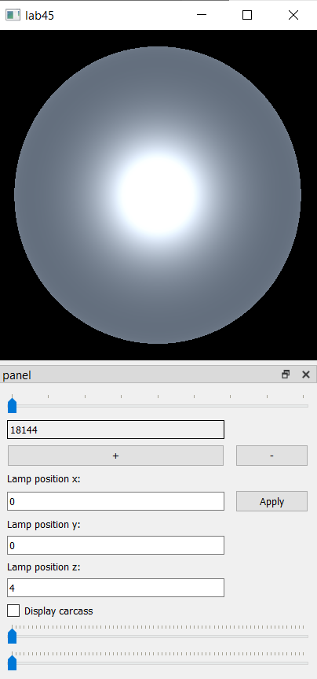 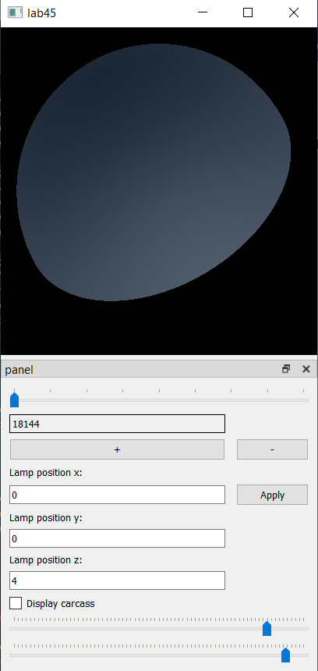

Фрагменты кода:

Функция PaintGL:

void View::*paintGL*() {

glClear(GL_COLOR_BUFFER_BIT | GL_DEPTH_BUFFER_BIT);

glEnable(GL_DEPTH_TEST);

glMatrixMode(GL_PROJECTION);

glLoadIdentity();

float r;

r = fig.get_r()

*if* (r < 1.f) {

r = 1.;

}

glOrtho(-2. * *static_cast*<double>(r), 2. * *static_cast*<double>(r), -2. * *static_cast*<double>(r),

2. * *static_cast*<double>(r), -2. * *static_cast*<double>(r), 2. * *static_cast*<double>(r));

glMatrixMode(GL_MODELVIEW);

glLoadIdentity();

glRotatef(rotateX, 1.f, 0.f, 0.f);

glRotatef(rotateY, 0.f, 1.f, 0.f);

glRotatef(rotateZ, 0.f, 0.f, 1.f);

glScalef(scale, scale, scale);

*if* (displayCarcass) {

glPolygonMode(GL_FRONT_AND_BACK, GL_LINE);

glDisable(GL_LIGHTING);

} *else* {

glPolygonMode(GL_FRONT_AND_BACK, GL_FILL);

glEnable(GL_LIGHTING);

}

glPushMatrix();

glLoadIdentity();

glEnable(GL_NORMALIZE);

glMaterialfv(GL_FRONT_AND_BACK, GL_AMBIENT, fig.get_ambient_color());

glMaterialfv(GL_FRONT_AND_BACK, GL_DIFFUSE, fig.get_diffuse_color());

glMaterialfv(GL_FRONT_AND_BACK, GL_SPECULAR, fig.get_specular_color());

glMaterialf(GL_FRONT_AND_BACK, GL_SHININESS, fig.get_shininess());

float light_ambient[] = {0.f, 0.22f, 0.51f, 1.f};

float light_diffuse[] = {1.f, 1.f, 1.f, 1.f};

float light_specular[] = {1.f, 1.f, 1.f, 1.f};

float light_position[] = {lightPositionX,

lightPositionY,

lightPositionZ, 1.f};

glEnable(GL_LIGHT0);

glLightfv(GL_LIGHT0, GL_DIFFUSE, light_diffuse);

glLightfv(GL_LIGHT0, GL_SPECULAR, light_specular);

glLightfv(GL_LIGHT0, GL_AMBIENT, light_ambient);

glLightfv(GL_LIGHT0, GL_POSITION, light_position);

glLightf(GL_LIGHT0, GL_SPOT_EXPONENT, 128);

glLightf(GL_LIGHT0, GL_CONSTANT_ATTENUATION, 1.f);

glPopMatrix();

glEnable(GL_CULL_FACE);

glCullFace(GL_BACK);

glColor3f(1.f, 0.f, 0.f);

*for* (*auto* polygon: fig.get_polygons()) {

glBegin(GL_POLYGON);

*for* (*auto* vertex: polygon.vertices) {

glVertex3f(vertex.x(), vertex.y(), vertex.z());

}

glEnd();

}

glDisable(GL_CULL_FACE);

glDisable(GL_LIGHT0);

glDisable(GL_LIGHTING);

glDisable(GL_DEPTH_TEST);

}

**Среда разработки:** Qt Creator 4.10.1

**Вывод:** В процессе выполнения лабораторной работы научился отрисовывать, масштабировать, центрировать при изменении окна, вращать и удалять невидимые линии для отрисовки выпуклых тел для одного источника света с использованием OpenGL.